江南大学人工智能与计算机学院实验报告
课程名称 大数据技术 实验名称 数据分析算法实践 实验日期 2023-11-16
班级 人工智能2103 姓 名 金家耀 学 号 1193210320
实验报告要求 1.实验名称(含目的) 2.实验环境 3.实验要求 4.实验步骤(写明实验结果) 5.实验体会
实验一：基于Scikit-learn的数据分析算法实践

一、实验目的：
学习掌握使用基于Python的scikit-learn库进行常规的数据分析。

二、实验环境：
Python 3的安装与环境配置，Anaconda安装与配置环境变量。

三、实验内容及要求：
1. Scikit-learn概述
Scikit-learn是基于NumPy、SciPy和Matplotlib的开源Python机器学习包，它封装了一系列数据预处理、机器学习算法、模型选择等工具，是数据分析师首选的机器学习工具包。
自2007年发布以来，scikit-learn已经成为Python重要的机器学习库了，scikit-learn简称sklearn，支持包括分类，回归，降维和聚类四大机器学习算法，还包括了特征提取，数据处理和模型评估三大模块。

2. Scikit-learn的主要用法
1）符号标记
2）基本建模流程
3）加载数据
4）数据划分

1. https://scikit-learn.org/stable/tutorial/basic/tutorial.html，scikit-learn (sklearn) 官方文档
2. https://sklearn.apachecn.org/，scikit-learn (sklearn) 官方文档中文版

评价指标
sklearn.metrics模块包含了一系列用于评价模型的评分函数、损失函数以及成对数据的距离度量函数.
from sklearn.metrics import accuracy_score
accuracy_score(y_true, y_pred)
对于测试集而言， y_test即是y_true，大部分函数都必须包含真实值y_true和预测值y_pred.
如：回归模型评价
metrics.mean_absolute_error() | 平均绝对误差MAE
metrics.mean_squared_error() | 均方误差MSE
metrics.r2_score() | 决定系数R2
如：分类模型评价
metrics.accuracy_score() | 正确率
metrics.precision_score() | 各类精确率
metrics.f1_score() | F1 值
metrics.log_loss() | 对数损失或交叉熵损失
metrics.confusion_matrix | 混淆矩阵
metrics.classification_report | 含多种评价的分类报告

交叉验证及超参数调优
from sklearn.model_selection import cross_val_score
clf = DecisionTreeClassifier(max_depth=5)
scores = cross_val_score(clf, X_train, y_train, cv=5, scoring=’f1_weighted’)
使用5折交叉验证对决策树模型进行评估，使用的评分函数为F1值
sklearn提供了部分带交叉验证功能的模型类如LassoCV、 LogisticRegressionCV等，这些类包含cv参数。

3. 实验内容
基于scikit-learn（官方网站 https://scikit-learn.org/stable/index.html）完成1~2个数据分析任务（如：关联规则、回归、分类、聚类等）。

- 实验步骤与结果：
该实验代码已上传至https://github.com/shinejjy/BigData/blob/master/sy4/project_1_cluster.ipynb
4.1 聚类
4.1.1 数据集
我使用了datasets模块中的make_circles、make_moons、make_blobs函数生成了一些合成数据集，并为每个数据集定义了一组参数。以下是对每个数据集的简要解释：
- noisy_circles:
  - 数据集形状为两个同心圆，其中一个圆内有噪音。
  - 参数设置包括damping（阻尼比）、preference（优先级）、quantile（分位数）、n_clusters（簇的数量）、min_samples（每个簇的最小样本数）、xi等。
- noisy_moons:
  - 数据集形状为两个月亮形状，其中一个月亮内有噪音。
  - 参数设置包括damping、preference、n_clusters等。
- varied:
  - 数据集包含三个不同方差的簇。
  - 参数设置包括eps（邻域半径）、n_neighbors（邻居数量）、min_samples、xi、min_cluster_size等。
- aniso:
  - 数据集是由一个各向异性的高斯分布变换而来。
  - 参数设置包括eps、n_neighbors、min_samples、xi、min_cluster_size等。
- blobs:
  - 数据集为三个簇，各自形状相似，但方差不同。
  - 未定义额外参数，使用默认参数。
- no_structure:
  - 数据集是随机生成的均匀分布的点，没有任何结构。
  - 未定义额外参数，使用默认参数。
这些合成数据集通常用于测试和演示聚类算法的性能。每个数据集都附带一组参数，这些参数影响了数据集的形状、分布和噪音水平。这样的合成数据集可以帮助研究者和从业者更好地理解和比较不同聚类算法的表现。

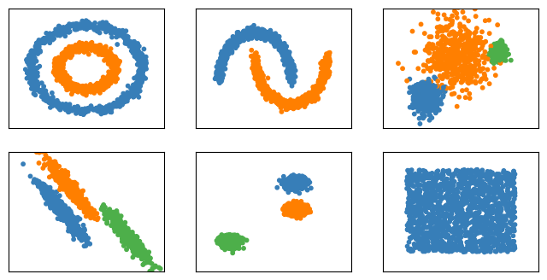
图 4-1 六种数据集可视化结果

如图4-1所示，为六种不同结构不同参数的数据集的可视化结果。从图中可以看出，这些数据集能够很好地检验聚类效果。

4.1.2 聚类算法
- K-means
K均值（K-Means）是一种常见的聚类算法，用于将数据集划分成K个不同的、非重叠的子集，每个子集被称为一个簇。算法的目标是最小化数据点到其所属簇中心的平方距离之和。K均值是一种迭代优化算法，其基本思想是通过交替进行两个步骤：簇分配（Assignment）和簇中心更新（Update）。
以下是K均值算法的基本步骤：
  - 初始化： 随机选择K个数据点作为初始簇中心。
  - 簇分配： 将每个数据点分配到离其最近的簇中心所在的簇。
  - 簇中心更新： 对每个簇，计算其所有数据点的均值，并将该均值作为新的簇中心。
  - 迭代： 重复步骤2和步骤3，直到簇中心不再发生显著变化或达到预定的迭代次数。
K均值算法的优缺点：
    - 优点： 简单、直观，易于实现；在处理大型数据集时也相对高效。
    - 缺点： 对初始簇中心的选择敏感，可能收敛到局部最优解；对异常值和噪声敏感；需要事先确定簇的数量K。
K均值算法常用于数据压缩、图像分割、模式识别等领域。在实际应用中，为了克服其对初始簇中心的敏感性，通常会多次运行算法并选择最优结果，或者使用更复杂的初始簇中心选择策略。
- Spiral Clustering
谱聚类是从图论中演化出来的算法，后来在聚类中得到了广泛的应用。它的主要思想是把所有的数据看做空间中的点，这些点之间可以用边连接起来。距离较远的两个点之间的边权重值较低，而距离较近的两个点之间的边权重值较高，通过对所有数据点组成的图进行切图，让切图后不同的子图间边权重和尽可能的低，而子图内的边权重和尽可能的高，从而达到聚类的目的。
- DBSCAN
DBSCAN（Density—Based Spatial Clustering of Application with Noise）算法是一种典型的基于密度的聚类方法。它将簇定义为密度相连的点的最大集合，能够把具有足够密度的区域划分为簇，并可以在有噪音的空间数据集中发现任意形状的簇。

4.1.3 聚类效果（默认参数）
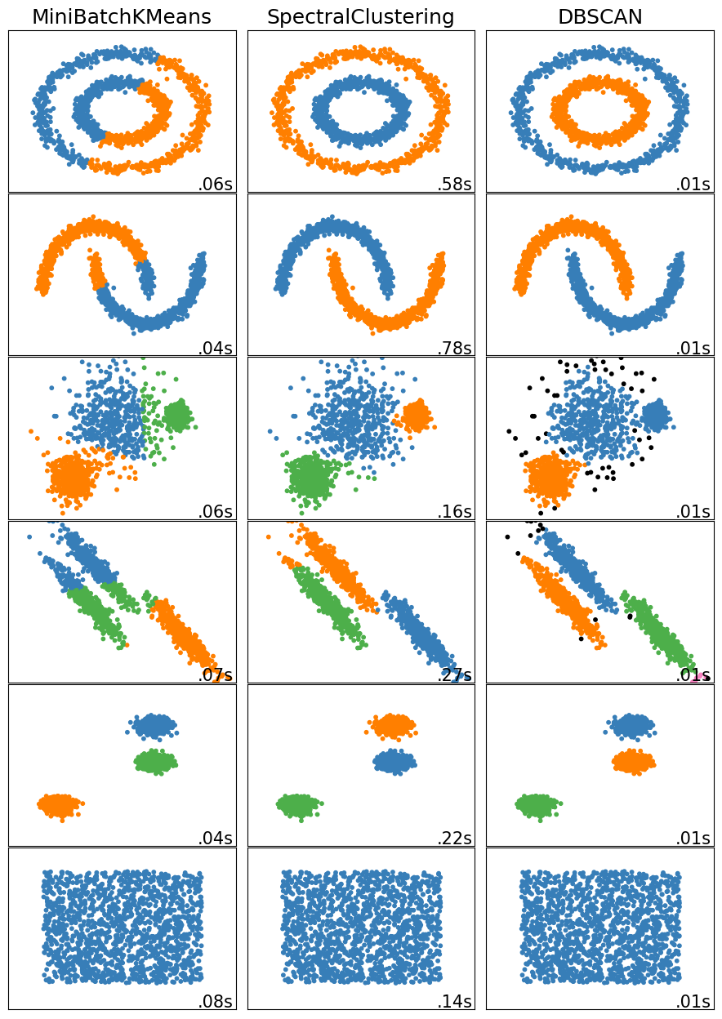
图4-2 三种聚类算法在六种不同数据集上的表现

首先，对六个合成数据集进行了准备，并进行了数据的标准化以便更好地选择参数。然后，采用了三种不同的聚类算法（MiniBatchKMeans、SpectralClustering、DBSCAN）对每个数据集进行了聚类。
在可视化部分，每一行表示一个数据集，每一列表示一种聚类算法。每个数据点用不同的颜色表示其所属的聚类，而黑色则表示噪声点（对于DBSCAN）。图中还包含了每个算法的执行时间和ARI（调整兰德指数）的信息，ARI用于度量聚类结果与真实标签之间的相似性。
通过这样的可视化比较，可以直观地观察到不同聚类算法在不同数据集上的效果，并了解它们的执行效率和聚类质量。

表4-1 三种聚类算法在六种数据集上的ARI指标
聚类算法/数据集 | 1 | 2 | 3 | 4 | 5 | 6 | 平均
K-Means | 0.00 | 0.49 | 0.81 | 0.61 | 1.00 | 1.00 | 0.65
Spectral Clustering | 1.00 | 1.00 | 0.94 | 0.96 | 1.00 | 1.00 | 0.98
DBSCAN | 1.00 | 1.00 | 0.55 | 0.97 | 1.00 | 1.00 | 0.92

这表格总结了三种聚类算法（K-Means、Spectral Clustering、DBSCAN）在六个数据集上的聚类性能。每一列代表一个数据集，每一行代表一种聚类算法。表中的数值表示每个算法在对应数据集上的Adjusted Rand Index (ARI) 分数，ARI 用于度量聚类结果与真实标签之间的相似性。最后一列是每种算法在所有数据集上 ARI 分数的平均值。
总体而言，表格反映了每个算法在不同数据集上的表现。K-Means 在第1、3、4、5个数据集上表现较好，Spectral Clustering 在第0、1、2、3个数据集上表现出色，而DBSCAN 在第2和5个数据集上达到了最高的ARI分数。平均而言，Spectral Clustering的性能最好。

4.1.4聚类效果（谱聚类中的assign_labels）
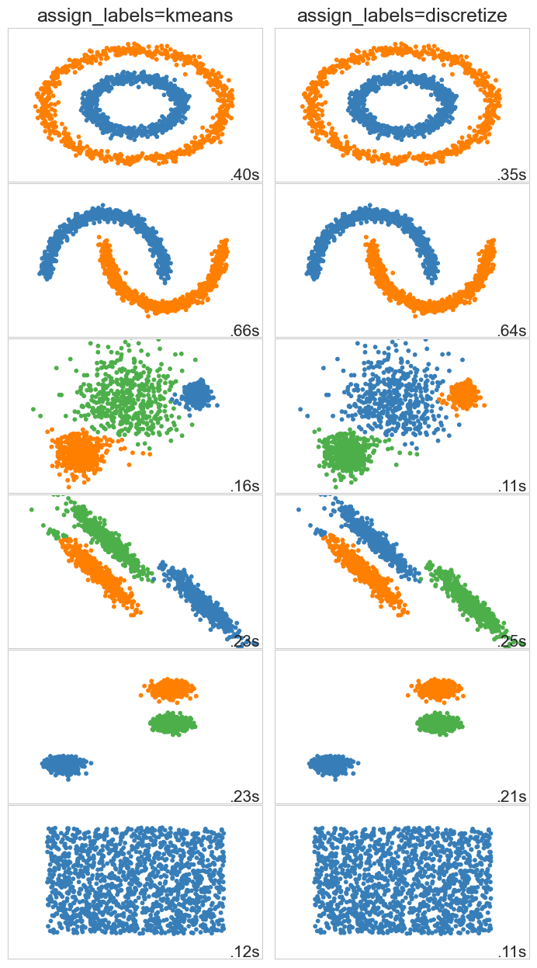
图 4-3 k-means和discretize参数在谱聚类上的效果
在谱聚类中，生成的特征向量对应于数据点在特征空间中的表示。将这些特征向量映射到最终的聚类标签时，assign_labels 参数控制了这个映射的方法。
'kmeans'（默认）： 使用 K-Means 算法将特征向量转换为最终的聚类标签。这意味着，通过 K-Means 算法对特征向量进行聚类，然后将聚类的结果作为最终的谱聚类标签。
'discretize'： 使用一种简单的离散化方法将特征向量转换为最终的聚类标签。这个方法的实质是，将每个特征向量的每个元素与该元素在该特征向量中的排名相对应。然后，每个数据点被分配到具有相同排名的簇。
选择哪种方法通常依赖于具体的数据和问题。在某些情况下，K-Means 的表现可能更好，而在其他情况下，'discretize' 的方法可能更适用。这个参数的选择可以影响聚类的性能和算法的结果，因此在实际应用中可能需要尝试不同的设置。

表4-2 谱聚类assign_labels参数在六种数据集下的ARI指标
参数值/数据集 | 1 | 2 | 3 | 4 | 5 | 6
kmeans | 1.00 | 1.00 | 0.94 | 0.96 | 1.00 | 1.00
discretize | 1.00 | 1.00 | 0.94 | 0.97 | 1.00 | 1.00

观察表4-2，看见该参数对于这些简单数据集效果都不差，但对于第四种数据集（长条形）discretize的效果略微高于kmeans。

4.1.5 聚类效果（rbf谱聚类中的γ值）
在谱聚类（Spectral Clustering）中，γ（gamma）值通常用于控制相似度矩阵（affinity matrix）的衰减速度。相似度矩阵是谱聚类的核心输入，它表示数据点之间的相似程度。γ值的选择直接影响相似度矩阵的构建，从而影响谱聚类的性能。
γ值的作用主要体现在 RBF（Radial basis function）核函数下，当谱聚类中的相似度矩阵采用 RBF 核函数时，相似度矩阵的计算公式如下：
其中，γ 是一个正的标量，表示 RBF 核函数的带宽。γ越小，相似度矩阵的衰减越慢，数据点之间的相似度越容易趋于相等。γ越大，相似度矩阵的衰减越快，更强调数据点之间的局部相似性。
因此，γ的选择影响着相似度矩阵中相邻数据点之间的相似性权重。合适的γ值有助于捕捉数据的局部结构，确保相似度矩阵对于谱聚类是有意义的。过小或过大的γ值都可能导致相似度矩阵失去对数据结构的有效表达，从而影响聚类的效果。
在实践中，选择合适的γ通常需要通过交叉验证等方法进行调优，以确保谱聚类在特定数据集上取得良好的性能。不同的问题和数据集可能需要不同的γ值，因此调优是一个重要的步骤。
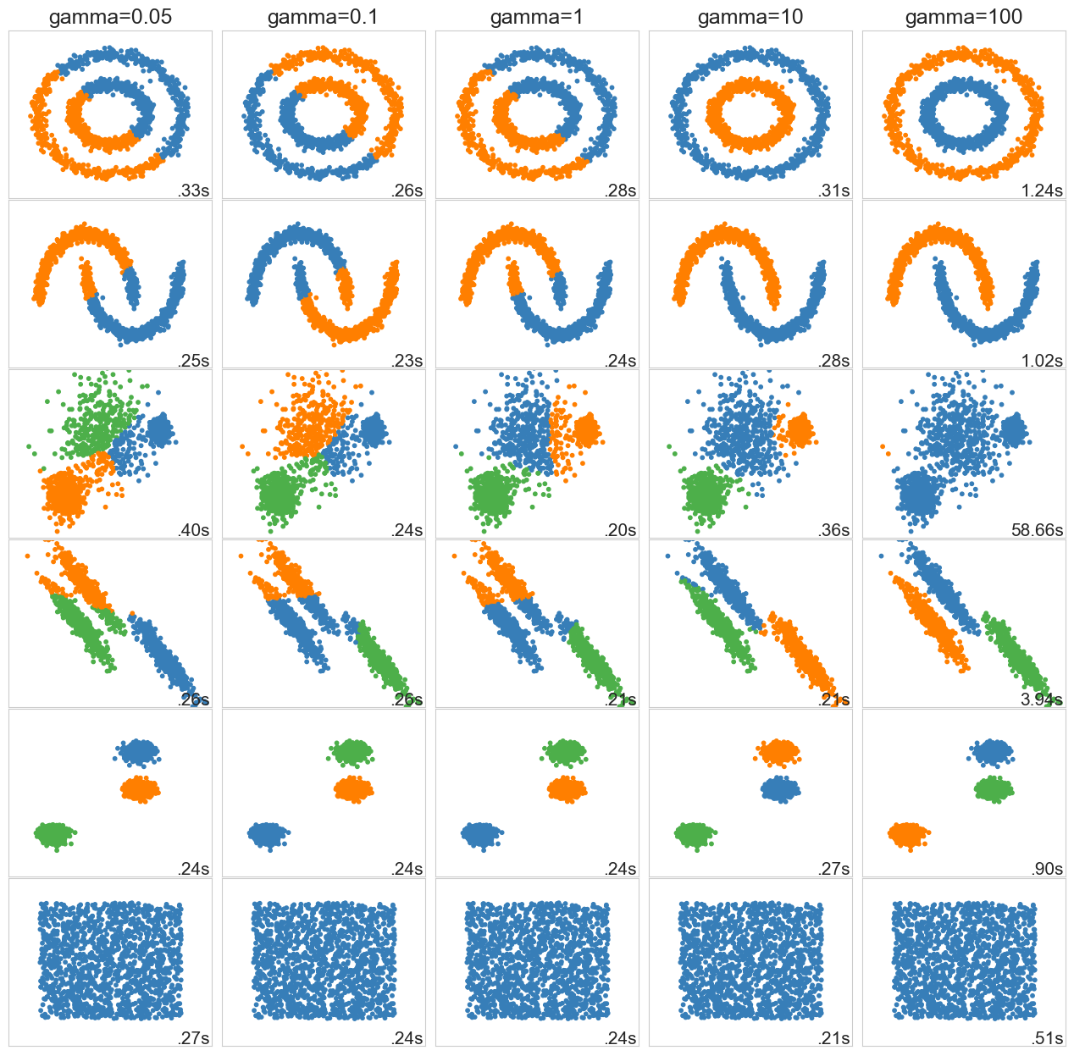
图 4-4 不同的γ值在rbf谱聚类上的效果

如图4-4所示，为不同γ值在rbf谱聚类上的效果与性能。从图中可以看出，当γ=10的时候，模型无论是性能还是运算时间都较优，这也应证了γ值的选取既不能过大也不能过小。

五、实验体会：
在进行聚类实验的过程中，我深刻体会到了不同聚类算法在处理不同类型数据集上的优劣之处。以下是我的一些心得体会：
- 数据集的多样性和复杂性： 使用make_circles、make_moons等函数生成的六种不同结构的数据集，展示了聚类算法在处理不同形状、分布和噪音水平的数据上的表现。这种多样性和复杂性使得实验更贴近真实应用场景，同时也更能够全面评估算法的鲁棒性。
- 可视化的重要性：通过可视化结果，我清晰地看到了聚类算法在不同数据集上的表现。这种直观的展示方式有助于理解算法对数据的划分和聚类效果。对比不同算法在可视化上的结果，我能够更容易地选择适合特定数据集的聚类算法。
- 算法性能的评估：通过ARI指标的比较，我能够量化地评估不同聚类算法在六个数据集上的性能。ARI度量了聚类结果与真实标签之间的相似性，是一个有效的评估指标。在实际应用中，选择适当的性能评价指标对于确定算法的有效性至关重要。
- 参数的重要性：在实验中，我探究了assign_labels和γ参数对于模型性能的影响，对于这些参数，应该视数据集而定。即复杂的数据集用复杂的参数，简单的数据集用简单的参数等。

实验二：选择一个天池入门赛题完成数据分析算法实践
一、实验目的：
使用基于Python的scikit-learn库以及其他开源算法资源（如github）进行数据分析的进阶版。

二、实验内容及要求：
选择一个天池赛题完成实验报告，天池大数据竞赛网站如下：
https://tianchi.aliyun.com/competition/gameList/activeList?spm=5176.12281949.J_3941670930.10.68662448I8LCEh
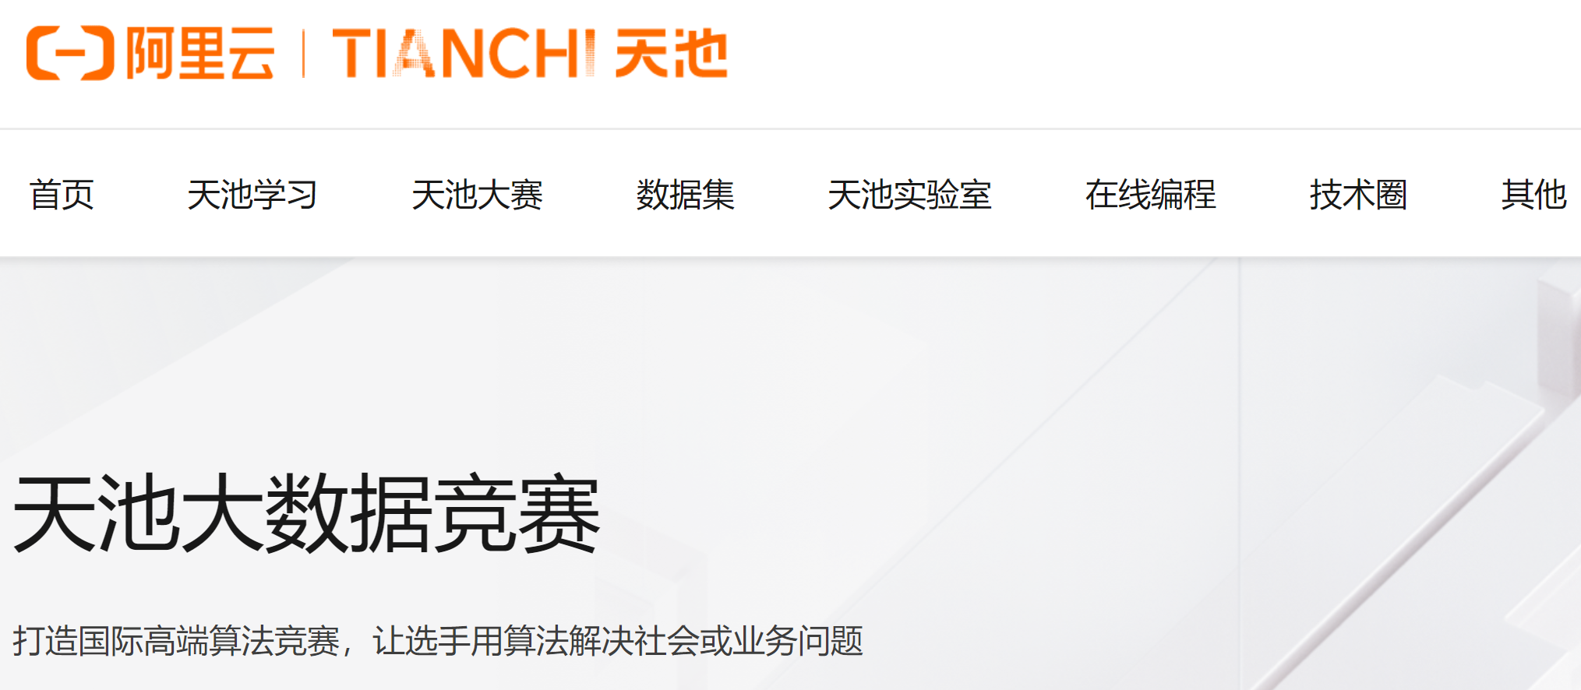
以下是几个最易于上手的入门赛（不限于下面的赛题）：
1）二手车交易价格预测：https://tianchi.aliyun.com/competition/entrance/231784/information
2）快来一起挖掘幸福感！https://tianchi.aliyun.com/competition/entrance/231702/information
3）短租数据集分析 https://tianchi.aliyun.com/competition/entrance/231715/introduction
每个都有很多学习资料与样例代码在论坛中（截图如下）。


https://tianchi.aliyun.com/notebook-ai/detail?spm=5176.12586969.0.0.72e87753qxXKxb&postId=63248
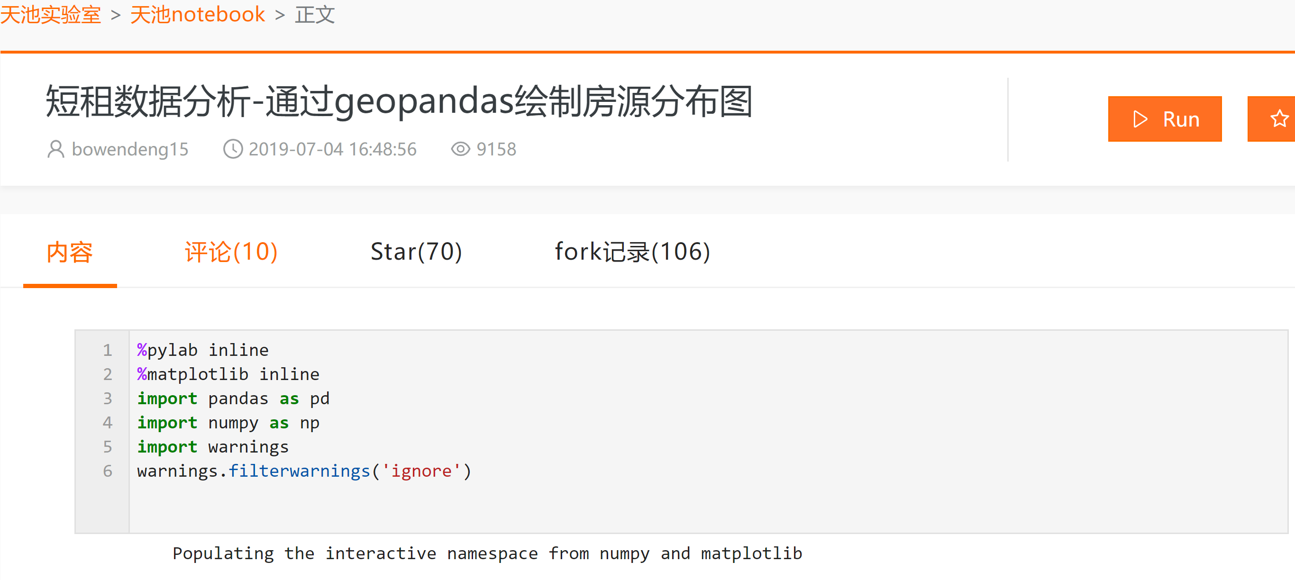

- 实验步骤与结果：
该实验代码已上传至https://github.com/shinejjy/BigData/blob/master/sy4/%E5%B9%B8%E7%A6%8F%E6%84%9F%E9%A2%84%E6%B5%8B.ipynb
3.1 选定入门赛赛题，简单描述自己对赛题的理解。

选择《快来一起挖掘幸福感》。
这个赛题涉及到社会科学领域中一个复杂而有趣的话题，即幸福感的预测。幸福感是一个涵盖多个方面的主观感受，包括个体、家庭和社会层面的多个变量。通过对公开数据的问卷调查结果进行分析和建模，旨在挖掘影响幸福感的多维度因素，以期能够提供更全面、深入的理解和预测。
这个赛题的挑战在于，幸福感不仅受到个体属性（如性别、年龄、健康状况等）的影响，还受到家庭因素（如父母、配偶、子女等）、社会态度（如公平、信用、公共服务等）的综合影响。因此，需要综合考虑多个维度的变量，并探索它们之间的复杂关系。这对于数据分析和建模提出了高要求，需要运用多学科的知识来深入理解和解释这些影响因素。

3.2 根据赛题下载数据集，并自主选择算法（注明算法来源）进行分析，并根据实验结果写实验报告，注意可视化的结果。

3.2.1 数据集可视化分析
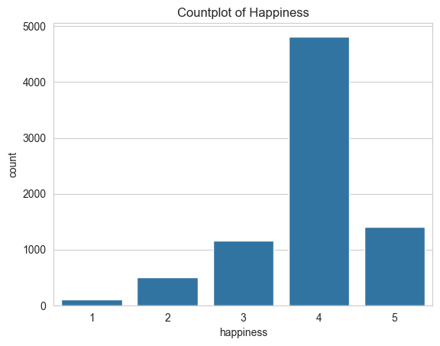
图3-1 数据集幸福值直方图

由于部分属性为空，我将其都填充为-8，来减少其造成的影响，并删去幸福值为-8的样本，因为这种样本对于训练毫无意义。如图3-1所示，为数据集幸福值直方图。从图中可以看出，整个调查问卷中，幸福值为4的偏多。
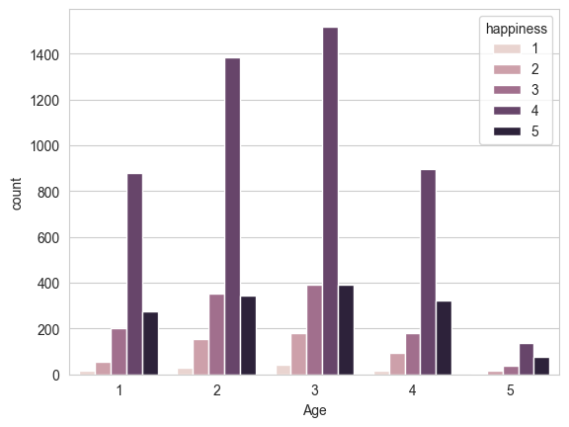
图3-2 将年龄分段后与幸福值的直方图

从属性值中观察到两个属性，分别是“调查时间”和“生日”，很多论坛中的作者都进行了如下操作：使用“调查时间”和“生日”来计算年龄，并把“调查时间”和“生日”删去。如图3-2所示，我参照大部分论坛的做法，按照0-16-32-48-64-80-∞年龄分段后分别统计其幸福值。从图中大致可以看出幸福值与年龄是有一定关系的。但很多论坛中删去“调查时间”和“生日”我认为并不合理，任何一个国家，出生或是生活在不同的时期，其幸福感还是会有一定差距的，故，我将“调查时间”和“生日”保留。

3.2.2 算法选择——LGBMRegressor

LGBMRegressor 是基于梯度提升框架的 LightGBM 库中用于回归任务的模型。下面是 LightGBM 的一些关键原理：
- 梯度提升机（Gradient Boosting Machine，GBM）： LightGBM 是一个梯度提升机的实现。GBM 是一种集成学习方法，通过迭代地构建多个弱学习器（通常是决策树），每次迭代都在前一次迭代的残差上拟合新的模型，最终组合成一个强大的集成模型。
- 直方图梯度提升： LightGBM 使用直方图算法来加速梯度提升。在构建决策树时，将连续的特征值分桶为离散的直方块（Histogram Binning），大幅减少了划分的复杂度，提高了计算效率。
- 分裂点选择： LightGBM 在选择分裂点时使用了一种称为 Gradient-based One-Side Sampling (GOSS) 的技术。它通过对梯度的绝对值进行采样，保留了大部分梯度大的样本，同时通过梯度的信息来选择最优的分裂点。
- 并行化训练： LightGBM 支持并行化训练，能够有效地处理大规模数据集。在每一次迭代中，数据可以被划分为多个部分并行处理，提高了训练速度。
- 直方图做差法： LightGBM 使用直方图做差法（Histogram Difference Method），在构建决策树的时候直接在直方图上计算梯度，避免了对整个数据集的全局扫描，减少了内存开销。
- 特征并行化： LightGBM 还支持特征并行化，允许在构建决策树的时候对不同的特征进行并行处理，提高了训练效率。
- 支持类别特征： LightGBM 可以直接处理类别特征，无需进行独热编码，减少了特征工程的复杂性。
- 正则化： LightGBM 支持 L1 和 L2 正则化，有助于防止过拟合。

3.2.3 特征选择——相关性系数分析
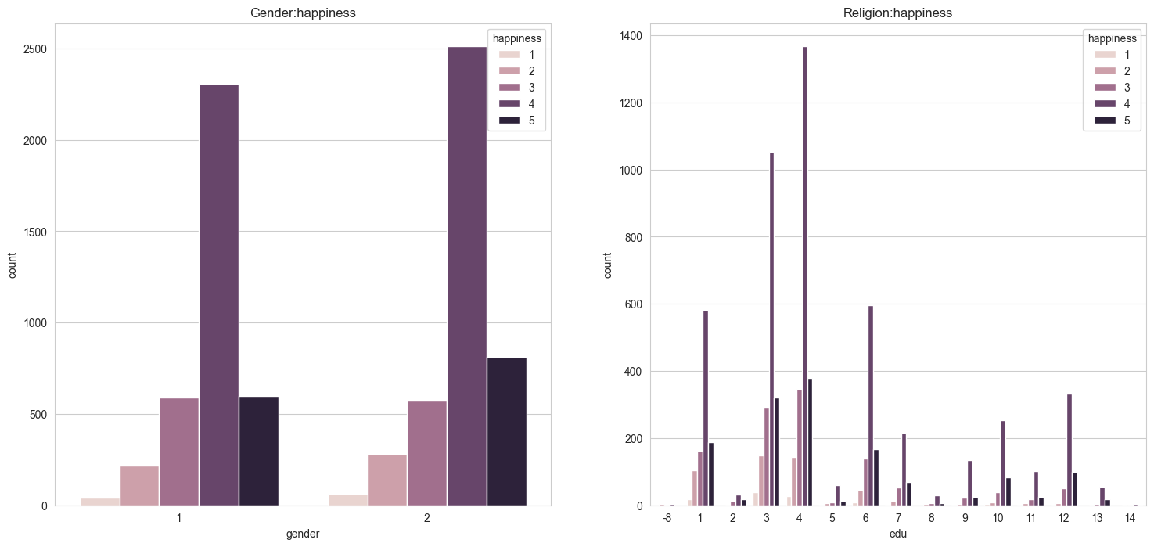
图3-3 性别、宗教与幸福值之间的条状图

在我阅读问卷以及个人认知中，问卷中的诸多问题，也就是样本中的特征，其实有很多是冗余的。如图3-3所示，是我可视化的性别、宗教与幸福值之间的条状图。从图中可以看出，幸福值与性别的关系不大，但可能有宗教的关系较大。
在诸多的特征中，依次计算与幸福值的特征，如图3-4，为各个特征与幸福值之间的相关系数条状图。这里选取相关系数的绝对值大于0.05的特征。

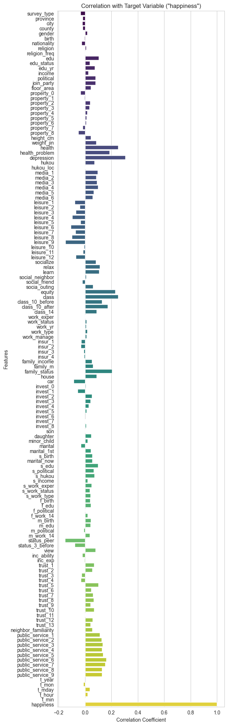
图3-4 各个特征与幸福值之间的相关系数条状图
3.2.4 模型训练
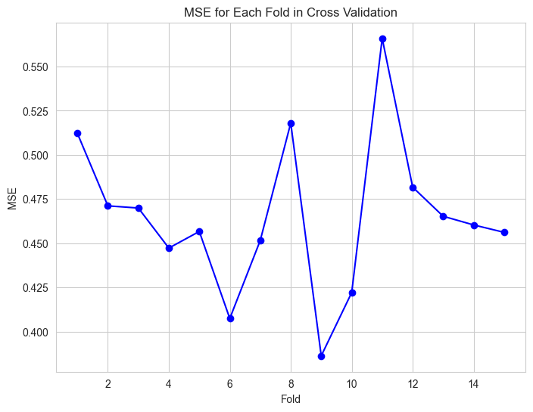
图3-5 K折交叉验证折线图
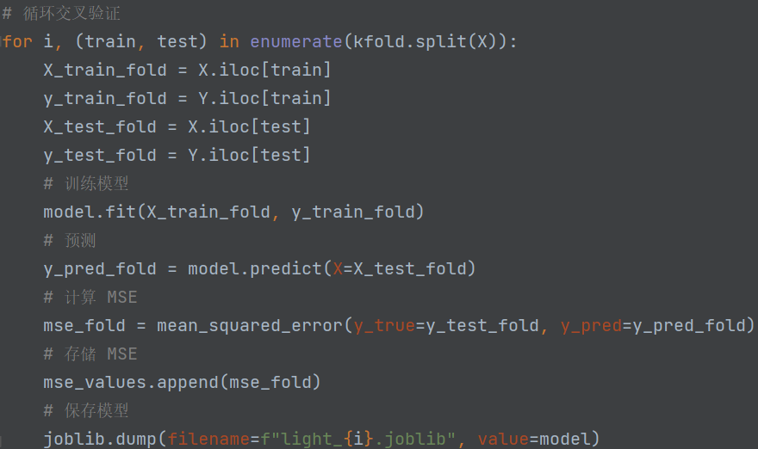
图3-6 K折交叉验证代码段

如图3-6所示，这段代码是使用LightGBM模型进行K折交叉验证的过程。首先，通过定义模型参数，初始化了一个LightGBM回归模型。接下来，使用KFold方法创建了一个包含15个折的交叉验证对象，并设定了是否打乱数据和随机种子。
在准备好数据后，通过循环遍历每一折，将数据划分为训练集和测试集。在每个循环中，使用LightGBM模型在训练集上进行训练，然后在测试集上进行预测。随后，计算了预测结果与真实标签之间的均方误差（MSE），这是评估回归模型性能的一种常用指标。
同时，每次训练后，使用joblib库将训练好的模型保存到文件，文件名中包含了对应的折数，以便后续使用。这是为了在整个交叉验证结束后能够查看和使用每个训练好的模型。
最后，如图3-5所示，通过Matplotlib库绘制了一个图表，横轴表示交叉验证的折数，纵轴表示对应折上的MSE值。这个图表有助于直观地比较模型在不同折上的性能表现，以及检测是否存在过拟合或欠拟合的情况。

3.2.4 模型预测与提交
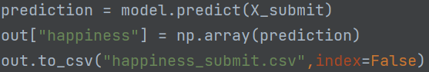
图3-7 预测结果部分代码段

同样地，首先将测试样本按照训练样本相同的策略进行预处理，然后带入模型预测。

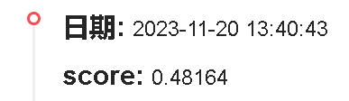
图3-8 提交成功截图

将获得的结果文件提交到阿里天池平台上，最后获得了分数0.48164。

- 实验体会：
在选择赛题的过程中，我被幸福感这一复杂而多维度的主题吸引，因为它涉及到社会科学领域，需要综合考虑个体、家庭和社会层面的多个因素，这为数据分析和建模提出了较高的要求，也让整个任务显得更有挑战性。
在数据集的可视化分析中，通过绘制直方图和相关性系数分析，我对数据集的整体分布和特征之间的关系有了初步的了解。对于数据的预处理过程，填充缺失值、处理年龄等关键步骤的决策都有一定的合理性，尤其在保留“调查时间”和“生日”这些对幸福感影响可能较大的特征上，有着较为深刻的思考。
虽然在写代码、学习的过程中参考了一些博客、论坛上大神的一些做法，但是在这个过程中我学到了很多新的知识，尤其是对于pandas库、sklearn库的使用，我觉得我更加熟练了。

教师评价 | 优 |  | 良 |  | 中 |  | 及格 |  | 不及格 |  | 教师签名 |  | 日期

